NGUYÊN LÝ THIẾT KẾ

**TÀI LIỆU NGHIÊN CỨU**

Tác giả: Hoàng Đức Bách

11/07/2024

TRANG ĐỂ TRỐNG

Catalog

10 Principles of Good UI Design 4

I. Color Palette 5

1. Tỉ lệ màu 60-30-10 5

2. Color Combinations 5

3. Primary, Secondary and Tertiary 5

4. Shades, Tints and Tones 5

5. Hue, Saturation and Luminance 5

6. Color meanings and Color schemes 5

II. Layout 6

1. Design Hierarchy (Cấp bậc thiết kế) 6

Hệ thống phân cấp trực quan (Visual hierarchy)? 6

1. Con người xử lý thông tin thị giác như thế nào? 6

Mẫu xử lý thông tin trực quan 6

2. Sử dụng kích thước để Tăng cường (hoặc Giảm) khả năng hiễn thị 8

3. Màu và Độ tương phản 8

4. Hệ thống phân cấp của chữ: 3 cấp độ để tổ chức thiết kế 9

5. Phông chữ: Chọn loại font và kiểu chữ phù hợp 10

6. Space 10

7. Grid System 10

# 10 Principles of Good UI Design

1. Visibility of System Status (Hiển thị các Trạng thái hệ thống)
2. System Match to the Real World (Tương đồng giữa hệ thống và thế giới thực)
3. User Control and Freedom (Kiểm soát và tự do cho người dùng)
4. Consistency and Standards (Tính nhất quán và tiêu chuẩn)
5. Error Prevention (Phòng tránh lỗi)
6. Recognition rather than Recall (Nhận diện thay vì hồi tưởng)
7. Flexibility and Efficiency of Use (Linh hoạt và hiệu quả sử dụng)
8. Aesthetic and Minimalist Design (Thiết kế tối giản và thẩm mỹ)
9. Help Users Recognize, Diagnose and Recover from Errors (Giúp người dùng nhận diện, chẩn đoán và khắc phục lỗi)
10. Help and documentation (Trợ giúp và tài liệu)

# Color Palette

## Tỉ lệ màu 60-30-10

Tỉ lệ 60-30-10 là một quy tắc phổ biến giúp tạo sự cân bằng và hài hoà trong bố cục. Quy tắc thường áp dụng như sau:

* **60% - Màu chính:** Là màu chủ đạo của thiết kế, thường là màu nền hoặc màu bao phủ phần lớn bố cục
* **30% - Màu phụ:** Là màu bổ sung, hỗ trợ làm nổi bật màu chính và thuờng dùng cho các phần như tiêu đề, menu hoặc hình ảnh
* **10% - Màu nhấn:** Là màu để thu hút sự chú ý, dùng ở các chi tiết nhỏ như nút bấm, đường viền, hoặc các điểm nhấn đặc biệt

## Color Combinations

* Complementary (Bổ sung)
* Monochromatic (Đơn sắc)
* Analogous (Tương tự)
* Triadic
* Tetradic

## Primary, Secondary and Tertiary

## Shades, Tints and Tones

## Hue, Saturation and Luminance

## Color meanings and Color schemes

# Layout

## Design Hierarchy (Cấp bậc thiết kế)

### Hệ thống phân cấp trực quan (Visual hierarchy)?

Hệ thống phân cấp trực quan là thứ tự mà con người xử lý thông tin trên một trang. Đây là hệ thống ưu tiên các yếu tố để chúng dễ hiểu. Nếu không có hệ thống phân cấp hoặc cấu trúc thiết kế, người dùng có thể bị choáng ngợp và kết quả là không tiếp nhận được bất kì thông tin nào. Đó là lý do vì sao việc sắp xếp các yếu tố theo cách mà mắt người có thể hiểu được là rất quan trọng

### Con người xử lý thông tin thị giác như thế nào?

Khi nói đến việc đọc từ, hầu hết các nền văn hoá thường đọc từ trên xuống dưới và từ trái sang phải. Tất nhiên, có những ngoại lệ.

Đọc thông tin **trực quan** hoạt động theo cách tương tự nhưng hơi khác và nhờ một chút vào việc theo dõi bằng mắt

### Mẫu xử lý thông tin trực quan

1. **F Pattern**

Phổ biến nhất với các thiết kế nhiều văn bản. Nó theo dạng của chữ ‘F’, bắt đầu từ góc bên trái và di chuyển theo chiều ngang sang góc bên phải. Sau đó người xem sẽ quét xuống phía bên trái của trang để tìm các tiêu đề hoặc tiêu đề phụ ngắn để quét nhanh sang phải

1. **Z Pattern**

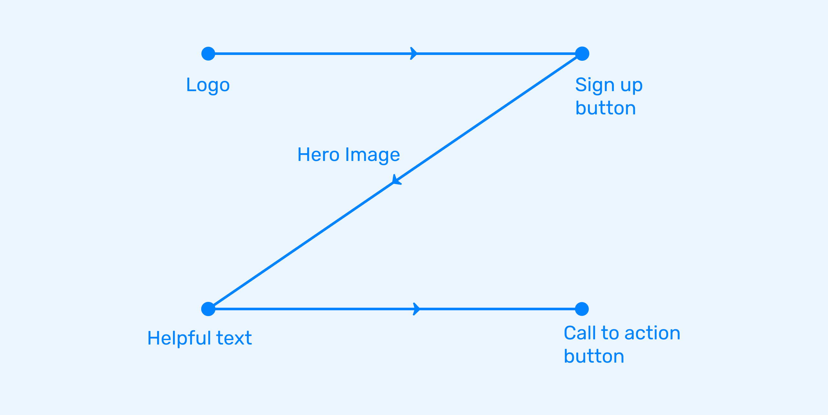Các thiết kế ít dày đặc hơn thường theo mẫu Z. Người xem bắt đầu từ góc bên trái và di chuyển theo chiều ngang sang góc bên phải, sau đó hướng mắt xuống dưới theo đường chéo ngược về góc

### Sử dụng kích thước để Tăng cường (hoặc Giảm) khả năng hiễn thị

Yếu tố lớn thiết kế lơn nhất sẽ thu hút được sự chú ý

Phóng to kích thước của đối tượng (kích thước của nó) và tỷ lệ (kích thước so với các đối tượng khác) là một trong những cách dễ dàng để mang lại tầm quan trọng trực quan cho đối tượng đó

Mặt khác, các thiết kế không quan trọng bằng hoặc không muốn nhấn mạnh có thể được giảm kích thước để làm cho chúng ít hiển thị hơn và do đó xép hạng thấp hơn trong hệ thống phân cấp hình ảnh

Các nguyên lý thường hướng đến sự cân bằng và điều độ

### Màu và Độ tương phản

Màu sắc là thành phần để thu hút trực quan của người dùng, đặc biệt khi màu sắc sử dụng một cách chiến lược để làm nổi bật hình ảnh hoặc thông tin

Nguyên tắc chính là sử dụng màu sắc tiết kiệm và có mục đích

**Các cách áp dụng màu sắc và độ tương phản để hướng dẫn ánh nhìn của người xem, bao gồm:**

1. **Nhiệt độ**

Màu sắc có thể lạnh (như xanh lam, xanh lúc), ấm (như cam, đỏ) hoặc trung tính (như đen, trắng, xám khói)

Việc kết hợp nhiệt độ màu - đặc biệt là những màu có độ tương phản cao có thể thu hút nhiều chú ý về thị giác

1. **Giá trị**

Độ sáng hoặc tối của một màu là giá trị của nó. Giống như nhiệt độ, các màu có giá trị khác nhau có thể tương phản với nhau tạo hiệu ứng ấn tượng, trong khi các màu có giá trị tương tự có xu hướng có trọng lượng thị giác ngang bằng hơn

1. **Độ bão hoà**

### Hệ thống phân cấp của chữ: 3 cấp độ để tổ chức thiết kế

1. **Cấp độ 1**

Kiểu chữ cấp độ một sẽ là nội dung quan trọng nhất. Đây là yếu tố kiểu chữ dễ thấy nhất trong thiết kế

1. **Cấp độ 2**

Kiểu chữ cấp độ hai thường giúp sắp xếp thiết kế thành các phần và nhóm thông tin lại với nhau trong thiết kế. Chúng không nên nổi bật như cấp độ 1, nhưng phải hướng dẫn rõ ràng người xem đến các phần thiết kế và giúp họ điều hướng dễ dàng

1. **Cấp độ 3**

Đối với bố cục nhiều văn bản, kiểu chữ cấp 3 thường là toàn bộ thông điệp, mục đích hoặc chi tiết của thiết kế. Có thể dài ngắn - toàn bộ bài viết, một ghi chú ngắn hay một mô tả ngắn

### Phông chữ: Chọn loại font và kiểu chữ phù hợp

Thứ bậc kiểu chữ không phải là khía cạnh duy nhất cần xem xét khi sắp chữ. Bản thân giao diện của phông chữ - thể loại (sans-serif, serif, script hoặc decorative) và kiểu (bold, italic, ...) có thể tạo nên hoặc phá hỏng thiết kế

Hãy nghĩ về kiểu chữ như các loại tính cách. Một số kiểu chữ thì ồn ào và phô trương, một số kiểu chữ thì yên tĩnh nhưng thú vị, và một số khác thì linh hoạt và thích ứng tuỳ thuộc vào người sử dụng

Trong khi hệ thống phân cấp kiểu chữ sắp xếp thiết kế và giúp dễ dàng điều hướng, thì các lựa chọn về kiểu chữ góp phần tạo nên tâm trạng chung cho thiết kế và là cách tự nhiên để tạo điểm nhấn

### Khoảng trống: Tạo sự cân bằng, trôi chảy và tập trung cho bố cục

Khoảng trắng (hay khoảng trống) và khoảng cách nói chung là một trong những nguyên tắc thiết kế bị bỏ qua nhiều nhất. Nhưng nó là một trong những nguyên tắc quan trọn nhất

**Luôn lập kế hoạch cho không gian chưa sử dụng!**

* Cung cấp cho mắt người xem một nơi để nghỉ ngơi và một con đường để di chuyển thiết kế
* Chia bố cục thành các phần
* Cô lập các điểm tiêu cự

### Thành phần: Cung cấp cấu trúc cho thiết kế

1. **Quy tắc 1 phần 3:**

Áp dụng quy tắc một phần ba là một cách tạo ra bố cục động, trong đó điểm tiêu cự không nằm cố định ở trung tâm.

Quy tắc này chia bố cục thành dạng lưới (ba đường ngang và ba đường dọc đều nhau) và đặt tiêu điểm vào một trong các đường hoặc lý tưởng nhất là vào một trong bốn điểm giao nhau của đường

1. **Quy tắc số lẻ**

Quy tắc số lẻ thường cũng liên quan đến số 3. Ý tưởng là số lượng vật thể lẻ (có thể điểm hội tụ được bao quanh bởi vật thể khác - hoặc bốn)

1. **Chuyển động ngụ ý**

Là một kĩ thuật hiệu quả khi chỉ ra thông tin quan trọng và cung cấp một đường dẫn rõ ràng trong thiết kế

Đường dẫn không nhất thiết phải là đường thẳng thực tế. Chúng có thể là vật thể hoặc hình dạng, các yếu tốt thiết kế lặp lại, sự tương tác không gian dương và âm hoặc bất kỳ thứ gì tạo ra cảm giác chuyển động theo hướng

Một số dạng phổ biến nhất là các đường dẫn ngang, dọc và chéo, cũng như đường cong S và hình chữ Z

*| Định dạng hình chữ Z tận dụng các mẫu đọc từ trái sang phải và là nền tảng cho bố cục trang web*

## Space

## Grid System